

**АДМИНИСТРАЦИЯ**

**КАЛИНИНСКОГО МУНИЦИПАЛЬНОГО РАЙОНА**

**САРАТОВСКОЙ ОБЛАСТИ**

**П О С Т А Н О В Л Е Н И Е**

от 15 ноября 2021 года № 1316

г. Калининск

**О внесении изменений в постановление**

**администрации Калининского**

**муниципального района Саратовской**

**области от 16.04.2019 года № 452**

**(с изм. от 07.08.2019 года № 974,**

**от 13.04.2020 года № 384,**

**от 16.12.2020 года № 1306,**

**от 21.07.2021 года № 790)**

В соответствии с Федеральным законом от 06.10.2003 года № 131-ФЗ «Об общих принципах организации местного самоуправления в Российской Федерации», пунктом 4 статьи 13.4 Федерального закона от 24.06.1998 года № 89-ФЗ «Об отходах производства и потребления», Правилами обустройства мест (площадок) накопления твердых коммунальных отходов и ведения их реестра, утвержденных постановлением Правительства Российской Федерации от 31.08.2018 года №1039, руководствуясь Уставом Калининского муниципального района Саратовской области, ПОСТАНОВЛЯЕТ:

1. Внести в постановление администрации Калининского муниципального района Саратовской области от 16.04.2019 года №452 «Об утверждении реестра мест (площадок) накопления твердых коммунальных отходов на территории Калининского муниципального района Саратовской области и схем размещения мест (площадок) накопления твердых коммунальных отходов на территории Калининского муниципального района Саратовской области» (с изменениями 07.08.2019 года № 974, от 13.04.2020 года № 384, от 16.12.2020 года № 1306, от 21.07.2021 года №790) следующие изменения: приложение №1 и №2 к постановлению изложить в новой редакции согласно приложению.

2. Начальнику управления по вопросам культуры, информации и общественных отношений администрации муниципального района Тарановой Н.Г. разместить настоящее постановление на официальном сайте администрации Калининского муниципального района Саратовской области в сети «Интернет».

3. Директору - главному редактору МУП «Редакция газеты «Народная трибуна» Сафоновой Л.Н. опубликовать настоящее постановление в газете «Народная трибуна», а также разместить в информационно -телекоммуникационной сети «Интернет» общественно - политической газеты Калининского района «Народная трибуна».

4. Настоящее постановление вступает в силу после его официального опубликования (обнародования).

5. Контроль за исполнением настоящего постановления возложить на первого заместителя главы администрации муниципального района Кузину Т.Г.

**И.о. главы муниципального района Т.Г. Кузина**

Исп.: Бирючкова К.А.

**Приложение №1**

**к постановлению**

**администрации МР**

**от 15.11.2021 года №1316**

**Реестр мест (площадок) накопления твердых коммунальных отходов на территории**

**Калининского муниципального района Саратовской области**

|  |  |  |  |  |  |  |  |  |  |  |  |  |
| --- | --- | --- | --- | --- | --- | --- | --- | --- | --- | --- | --- | --- |
| **№**  **п/п** | **Данные о нахождении мест (площадок) накопления ТКО** | | | **Данные о технических характеристиках мест (площадок) накопления ТКО** | | | | | **Данные о собственниках мест (площадок) накопления ТКО** | | | **Данные об источниках образования ТКО, которые складируются в местах (площадках) накопления ТКО** |
| **Адрес** | **Географические координаты** | **Схема размещения** | **Покрытие (бетон, асфальт, грунтовое)** | **Площадь** | **Кол-во размещенных контейнеров** | **Объем, м3** | **Количество планируемых к размещению контейнеров** | **Полное наименование (ФИО)** | **Основной государственный регистрационный номер (документ удостоверяющий личность)** | **Фактический адрес регистрации** |
| **1** | **2** | **3** | **4** | **5** | **6** | **7** | **8** | **9** | **10** | **11** | **12** | **13** |
| **Город Калининск** | | | | | | | | | | | | |
| 1 | г. Калининск,  ул. 50 лет Октября,  д. 5  (напротив дома № 5) | 51.486622, 44.481453 | Имеется | Грунтовое покрытие |  |  | 0,9 | 1 | Администрация Калининского МР | 1026400787555 | Саратовская обл., г. Калининск, ул. Коллективная, д. 66 | Население |
| 2 | г. Калининск,  ул. Мичурина,  д. 1 (напротив дома №1) | 51.485652, 44.481148 | Имеется | Грунтовое покрытие |  |  | 0,9 | 1 | Администрация Калининского МР | 1026400787555 | Саратовская обл., г. Калининск, ул. Коллективная, д. 66 | Население |
| 3 | г. Калининск,  ул. Максима Горького, д. 46  (напротив дома №46) | 51.485128, 44.480927 | Имеется | Грунтовое покрытие |  |  | 0,9 | 1 | Администрация Калининского МР | 1026400787555 | Саратовская обл., г. Калининск, ул. Коллективная, д. 66 | Население |
| 4 | г. Калининск,  ул. Пугачева, д. 25 (напротив дома №25) | 51.484205, 44.480515 | Имеется | Грунтовое покрытие |  |  | 0,9 | 1 | Администрация Калининского МР | 1026400787555 | Саратовская обл., г. Калининск, ул. Коллективная, д. 66 | Население |
| 5 | г. Калининск,  ул. Чехова, д. 65 (напротив дома №65) | 51.490735, 44.504964 | Имеется | Грунтовое покрытие |  |  | 0,9 | 1 | Администрация Калининского МР | 1026400787555 | Саратовская обл., г. Калининск, ул. Коллективная, д. 66 | Население |
| 6 | г. Калининск, ул. Фрунзе,  д. 34  (около дома №34) | 51.493936, 44.508748 | Имеется | Грунтовое покрытие |  |  | 0,9 | 1 | Администрация Калининского МР | 1026400787555 | Саратовская обл., г. Калининск, ул. Коллективная, д. 66 | Население |
| 7 | г. Калининск,  ул. Комарова, д. 56 (напротив дома № 56) | 51.508876, 44.460606 | Имеется | Грунтовое покрытие |  |  | 0,9 | 1 | Администрация Калининского МР | 1026400787555 | Саратовская обл., г. Калининск,  ул. Коллективная, д. 66 | Население |
| 8 | г. Калининск, ул. Дорожная | 51.486085  44.494677 | Имеется | Асфальт |  |  | 0,9 | 1 | ООО «Калининское ДРСУ №1» | 1056403800639 | Саратовская обл., г. Калининск, ул. Дорожная, д. 2Д/1 | ЮР |

**Верно:**

**Начальника отдела делопроизводства**

**администрации МР О.И. Сигачева**

**Приложение №2**

**к постановлению**

**администрации МР**

**от 15.11.2021 года №1316**

**Схемы размещения мест (площадок) накопления твердых коммунальных отходов на территории Калининского муниципального района**

**Саратовской области**

**Город Калининск**

Ул. 50 лет Октября, д. 5 (напротив дома №5)

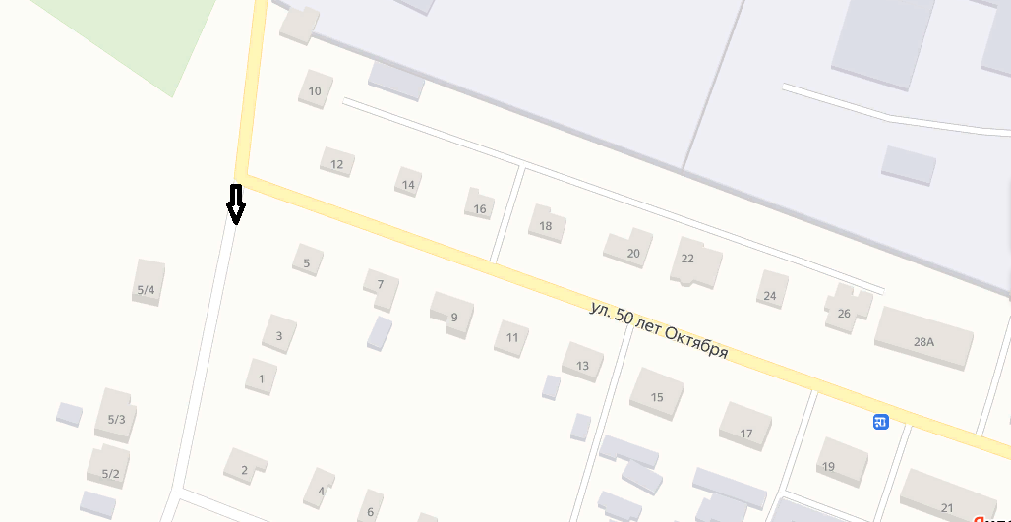

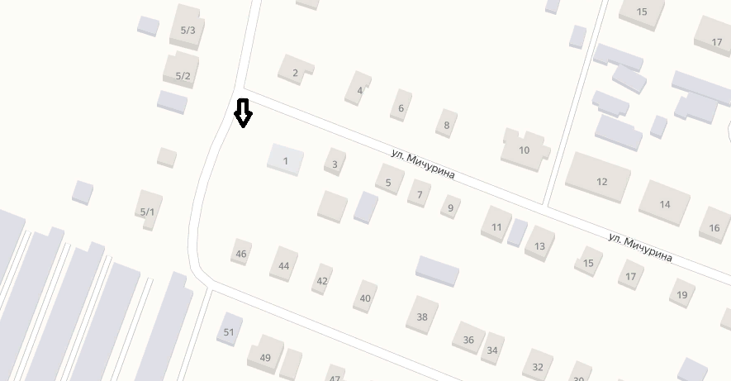Ул. Мичурина, д. 1 (напротив дома №1)

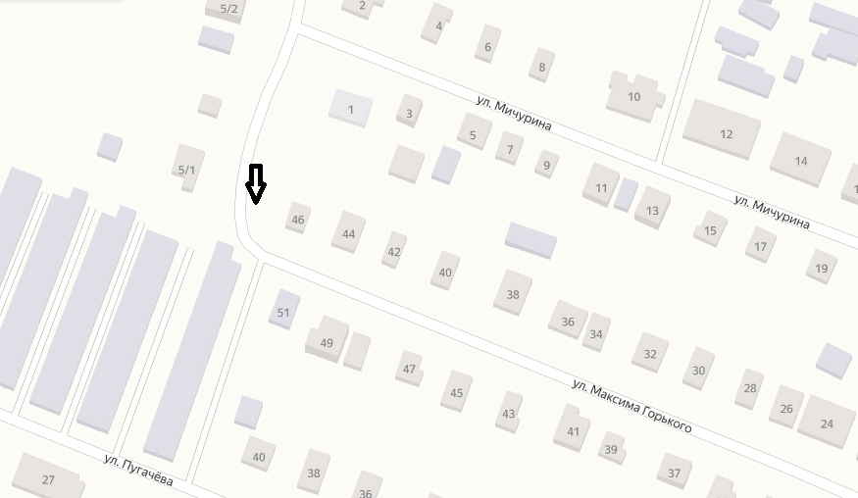Ул. Максима Горького, д. 46 (напротив дома №46)

Ул. Пугачева, д. 25 (напротив дома №25)

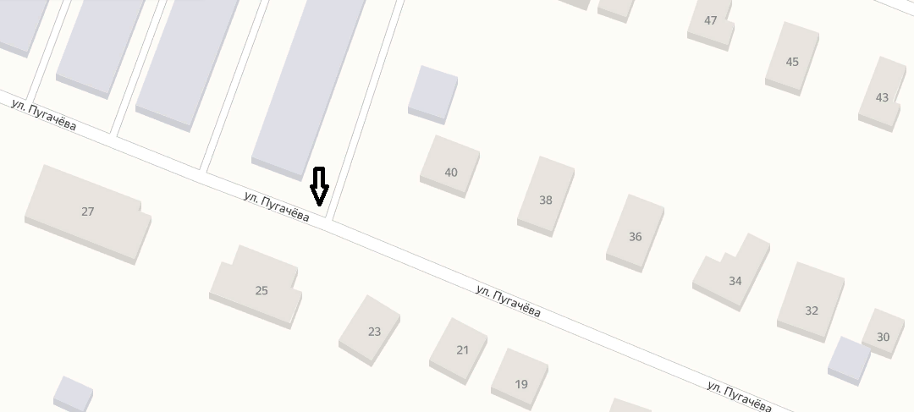

Ул. Чехова, д. 65 (напротив дома №65)

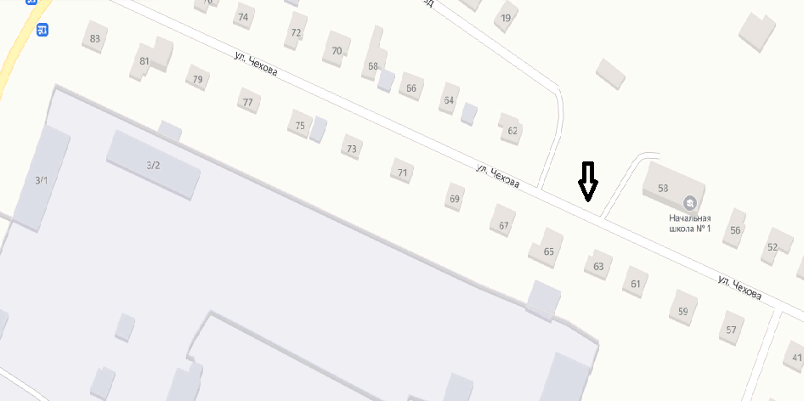

Ул. Фрунзе, д. 34 (около дома №34)

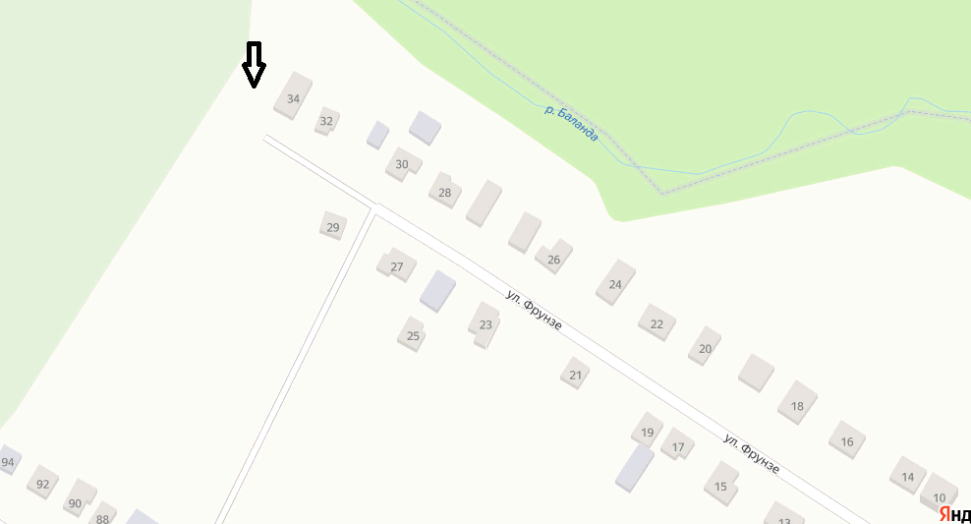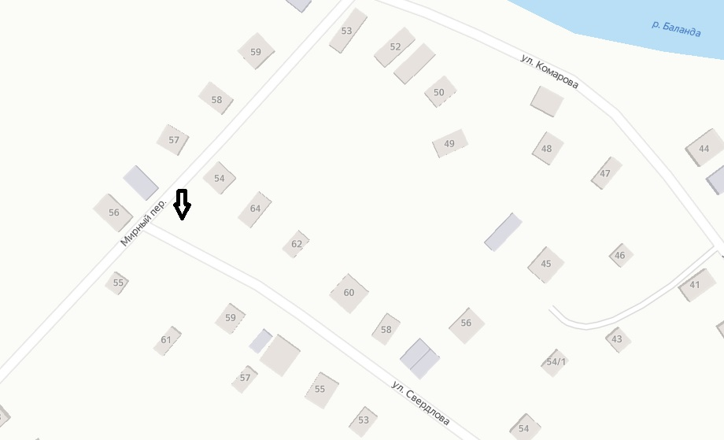Ул. Комарова, д. 56 (напротив дома №56)

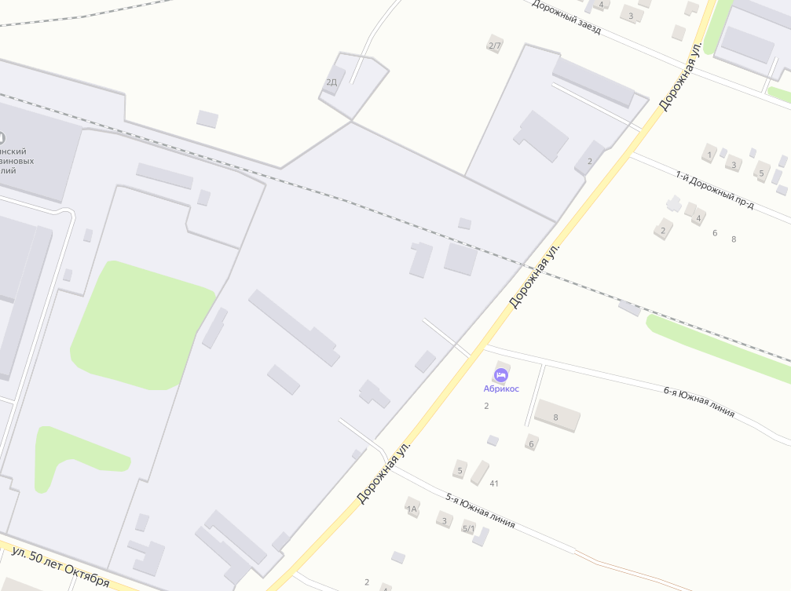Ул. Дорожная (на территории организации ООО «Калининское ДРСУ №1)

**Верно:**

**Начальник отдела делопроизводства**

**администрации МР О.И. Сигачева**